T9 — Test Execution Summary Report

CilacapTools Sprint 5 — Build-2024-S5-01
Field | Keterangan
Dokumen | Test Execution Summary Report (T9)
Format | Test Execution Summary Report (Modul 2)
Posisi | Bab VII — Metrik dan Summary
Studi kasus | CilacapTools / Toolshop Sprint 5
Build | Build-2024-S5-01
Lingkungan | Staging — https://with-bugs.practicesoftwaretesting.com
Oracle | https://practicesoftwaretesting.com
Periode eksekusi | 21–22 Oktober 2026
Data per | 22 Oktober 2026
Penyusun | Atsaal (R1 — QA Lead / Test Manager)
Repositori | SallVea/UTS-PPL
Kiwi TCMS | Run 31
Keputusan | NO-GO
Kesimpulan: Build-2024-S5-01 NO-GO. Dari 34 test case, 27 FAILED dan 2 BLOCKED; 12 issue Critical/Major masih OPEN.
Dokumen ini merupakan bagian Bab VII (Metrik dan Summary) laporan UTS PPL CilacapTools. Seluruh angka dihitung dari Run 31 dan 32 issue OPEN per 22 Oktober 2026.

Ringkasan Eksekutif
Run 31 mengeksekusi 34 dari 34 test case (100%). Hasilnya: 5 PASSED, 27 FAILED, dan 2 BLOCKED. Pass rate hanya 14,7%, sedangkan 32 issue masih OPEN di GitHub: 2 Critical, 10 Major, 16 Minor, dan 4 Trivial.
Quality gate tidak terpenuhi. Seluruh P1 dan P2 wajib PASS, tetapi hanya 1 dari 13 P1 yang PASS dan hanya 4 dari 21 P2 yang PASS. Dua test case P2 juga BLOCKED. Karena itu, rekomendasi T9 adalah NO-GO untuk Build-2024-S5-01.
Temuan utama yang memblokir rilis:
- Checkout tidak menghasilkan invoice dan konfirmasi order (#8, #32).
- Semua metode pembayaran memakai field Account Name/Number yang sama dan menampilkan opsi Errror 304 (#7).
- Pembayaran kartu kredit tidak menampilkan field kartu dan Expiration Date (#31).
- Total baris dan subtotal keranjang salah (#20, #26).
- Pencarian dengan karakter khusus menghasilkan HTTP 500 (#30).

1. Informasi Eksekusi
Tabel 7.1 Informasi Test Run 31
Item | Nilai
Test Run | 31 — UTS PPL Sprint 5 - Test Run Konsolidasi T4
Test Plan | Test Plan UTS PPL Sprint 5 - CilacapTools
Build | Build-2024-S5-01 (Angular 20.0.5)
Manajer | Atsaal
Eksekutor | Atsaal (11 TC), Gading (8 TC), Mema (8 TC), Ikhsan (7 TC)
Total test case | 34
Status akhir | 5 PASSED, 27 FAILED, 2 BLOCKED
Sumber data | Kiwi TCMS Run 31 dan GitHub Issues #7–#38
Batas cakupan | Cross-browser T6 dan aksesibilitas T7 belum termasuk dalam Run 31
Seluruh 34 test case sudah memiliki status, build, dan komentar eksekusi. Dua test case yang BLOCKED adalah TC-EP-10 (Expiration Date lampau) dan TC-NEG-08 (tombol Back setelah pembayaran); keduanya bergantung pada alur pembayaran yang belum stabil.

2. Test Execution Summary
Tabel 7.2 Ringkasan status eksekusi
Metrik | Nilai | Persentase
Test case direncanakan | 34 | 100%
Test case dieksekusi | 34 | 100%
PASSED | 5 | 14,7%
FAILED | 27 | 79,4%
BLOCKED | 2 | 5,9%
Issue OPEN | 32 | —
Defect density keseluruhan | 94,1 bug per 100 TC | —
Coverage eksekusi 100% berarti seluruh test case yang direncanakan sudah dijalankan. Namun coverage lulus hanya 14,7%, sehingga eksekusi tidak dapat dianggap berhasil.
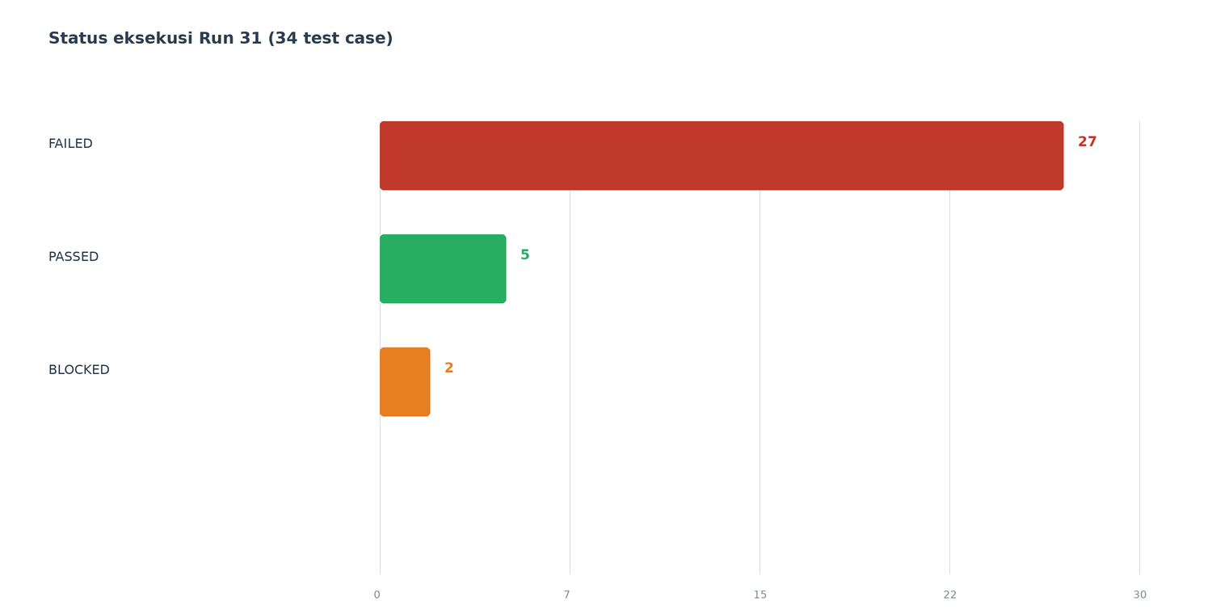
Status eksekusi Run 31
Gambar 7.1 Status eksekusi Run 31: 27 FAILED, 5 PASSED, 2 BLOCKED.
Tabel 7.3 Hasil berdasarkan priority test case
Priority | Total | PASSED | FAILED | BLOCKED | Pass rate
P1 | 13 | 1 | 12 | 0 | 7,7%
P2 | 21 | 4 | 15 | 2 | 19,0%
Total | 34 | 5 | 27 | 2 | 14,7%
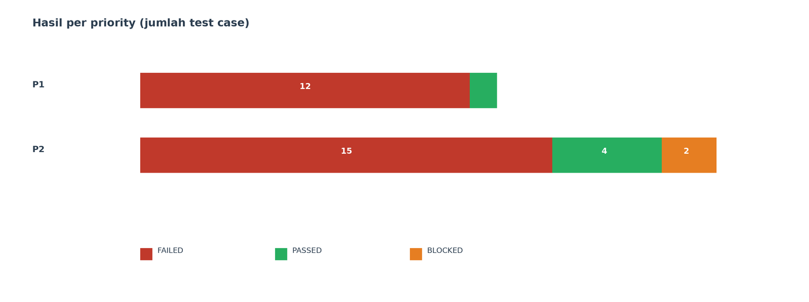
Gambar 7.2 Komposisi hasil eksekusi pada P1 dan P2.

3. Test Coverage Fitur Paket
Tabel 7.4 Coverage per paket fitur
Paket fitur | TC | Exec | PASS | FAIL | BLOCK | Coverage | Lulus
Beranda/Katalog | 7 | 7 | 1 | 6 | 0 | 100% | 14,3%
Login | 6 | 6 | 2 | 4 | 0 | 100% | 33,3%
Keranjang | 10 | 10 | 0 | 10 | 0 | 100% | 0%
Checkout | 11 | 11 | 2 | 7 | 2 | 100% | 18,2%
Total | 34 | 34 | 5 | 27 | 2 | 100% | 14,7%
Test case per paket: Beranda & Katalog = CORE-01, CORE-02, EG-02, EG-04, EG-05, NEG-04, EXP-02; Login & Auth = CORE-03, EP-05, EP-06, EP-07, EP-11, EG-03; Keranjang = CORE-04, CORE-05, CORE-06, EP-01, EP-02, EP-03, EP-04, EP-12, EG-01, NEG-02; Checkout & Pembayaran = CORE-07, EP-08, EP-09, EP-10, NEG-01, NEG-03, NEG-05, NEG-06, NEG-07, NEG-08, EXP-01.
Tidak ada paket fitur yang lulus penuh. Keranjang menjadi area terburuk: 10 dari 10 test case FAILED, termasuk kalkulasi total, batas kuantitas, dan validasi tipe data. Checkout & Pembayaran hanya lulus 2 dari 11 test case dan menyisakan 2 BLOCKED, sehingga alur uang tidak dapat diverifikasi sampai selesai.
Cakupan non-fungsional belum dijalankan pada Run 31. Matriks cross-browser/responsive T6 dan audit aksesibilitas T7 harus ditambahkan sebelum laporan akhir; keduanya belum boleh dihitung sebagai coverage yang lulus.

4. Defect Density per Area
Defect density dihitung dengan rumus yang diminta soal:
Defect density = (jumlah bug pada area / jumlah test case area) × 100%
Tabel 7.5 Defect density per area
Area | Jumlah TC | Jumlah bug | Defect density | Issue utama
Beranda & Katalog | 7 | 12 | 171,4% | #9, #10, #11, #12, #13, #14, #15, #16, #17, #19, #30, #38
Login & Auth | 6 | 3 | 50,0% | #18, #33, #35
Keranjang | 10 | 8 | 80,0% | #20, #21, #22, #26, #28, #29, #36, #37
Checkout & Pembayaran | 11 | 9 | 81,8% | #7, #8, #23, #24, #25, #27, #31, #32, #34
Total | 34 | 32 | 94,1% | #7–#38
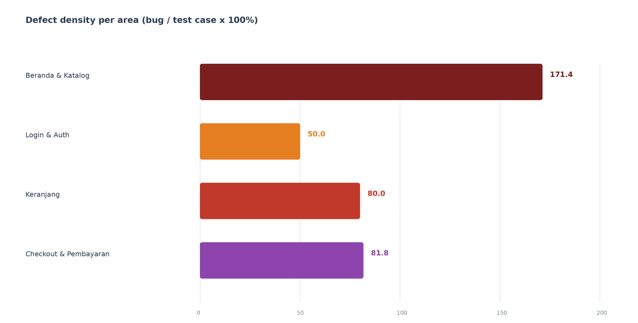
Defect density per area
Gambar 7.3 Defect density per area; Beranda & Katalog paling tinggi karena banyak cacat UI/konten pada sedikit test case.
Angka di atas menggunakan satu area primer per issue agar total tetap 32, bukan 36. Issue #11, #12, #16, dan #17 memiliki label scope:home dan scope:catalog; keempatnya dihitung di Beranda & Katalog karena objek utamanya adalah kategori atau produk katalog. Issue #35–#38 adalah temuan tambahan pada putaran eksekusi 22 Oktober dan tetap dihitung agar metrik mencerminkan kondisi repository per 22 Oktober 2026.
Defect density tinggi di Beranda & Katalog menunjukkan masalah kualitas konten dan rendering, bukan hanya satu bug fungsional. Di Keranjang dan Checkout, density tinggi disertai FAILED pada hampir semua test case, sehingga dampaknya langsung ke alur bisnis.

5. Distribusi Severity dan Priority
Tabel 7.6 Distribusi severity dari 32 issue OPEN
Severity | Jumlah | Persentase | Issue
Critical | 2 | 6,3% | #7, #8
Major | 10 | 31,3% | #11, #12, #20, #26, #29, #30, #31, #32, #34, #38
Minor | 16 | 50,0% | #9, #13, #14, #15, #16, #17, #18, #19, #22, #25, #27, #28, #33, #35, #36, #37
Trivial | 4 | 12,5% | #10, #21, #23, #24
Total | 32 | 100% | —
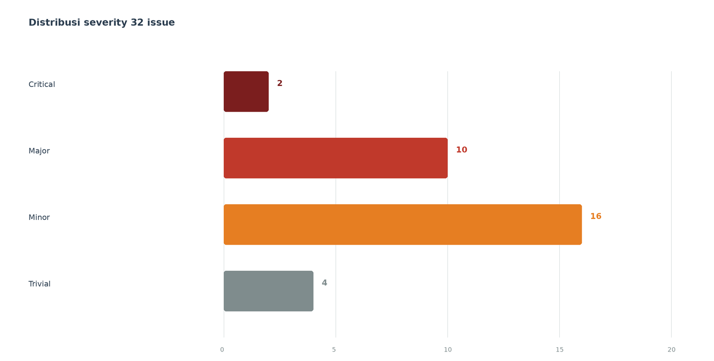
Distribusi severity
Gambar 7.4 Distribusi severity 32 issue OPEN.
Tabel 7.7 Distribusi priority dari 32 issue OPEN
Priority | Jumlah | Persentase | Issue
P1 | 8 | 25,0% | #7, #8, #11, #12, #20, #26, #31, #32
P2 | 14 | 43,8% | #9, #15, #18, #25, #27, #28, #29, #30, #33, #34, #35, #36, #37, #38
P3 | 10 | 31,3% | #10, #13, #14, #16, #17, #19, #21, #22, #23, #24
Total | 32 | 100% | —
Tabel 7.8 Cross-tab priority dan severity
Priority | Critical | Major | Minor | Trivial | Total
P1 | 2 | 6 | 0 | 0 | 8
P2 | 0 | 4 | 10 | 0 | 14
P3 | 0 | 0 | 6 | 4 | 10
Total | 2 | 10 | 16 | 4 | 32
Seluruh P1 masih OPEN. Delapan issue P1 terdiri dari 2 Critical dan 6 Major; ini sudah cukup untuk menggagalkan quality gate tanpa melihat P2. Empat issue P2 yang berkategori Major (#29, #30, #34, #38) juga berpotensi menimbulkan kerugian pengguna jika tidak diperbaiki sebelum rilis.

6. Defect Escape Rate
Defect escape rate biasanya dihitung sebagai:
Defect escape rate = defect yang ditemukan di produksi / (defect produksi + defect yang ditemukan sebelum rilis) × 100%
Angka ini tidak dapat dihitung secara valid di staging karena:
- Tidak ada deployment produksi. Seluruh 32 issue ditemukan di staging sebelum rilis, sehingga pembilangnya nol dan penyebut produksinya tidak ada.
- Tidak ada data pasca-rilis. Belum ada telemetry, laporan pengguna produksi, atau defect backlog yang berasal dari pengguna nyata.
- Siklus pengujian masih berjalan. Ada 2 test case BLOCKED dan 4 issue tambahan (#35–#38) yang baru masuk pada 22 Oktober; baseline “sebelum rilis” belum final.
- Risiko undercount. Beberapa gejala berbagi akar masalah (misalnya #7/#31 dan #8/#32), sehingga jumlah issue tidak sama dengan jumlah akar defects.
Memaksakan angka 0/32 = 0% akan menyesatkan karena hanya berarti “belum ada produksi”, bukan “tidak ada defect yang lolos”. Defect escape rate baru bisa dilaporkan setelah ada rilis dan data produksi. Sebagai indikator internal, empat issue #35–#38 yang ditemukan pada putaran tambahan menunjukkan test-cycle leakage: variasi input dan area tertentu belum tertangkap pada putaran pertama, bukan escape ke produksi.

7. Evaluasi Quality Gate dan Rekomendasi Go/No-Go
Tabel 7.9 Evaluasi quality gate
Kriteria quality gate | Target | Aktual | Status
Seluruh test case P1 PASS | 13/13 PASS | 1/13 PASS, 12/13 FAILED | GAGAL
Seluruh test case P2 PASS | 21/21 PASS | 4/21 PASS, 15 FAILED, 2 BLOCKED | GAGAL
Tidak ada bug Critical/Major OPEN | 0 OPEN | 12 OPEN (2 Critical, 10 Major) | GAGAL
Eksekusi test case 100% | 34/34 | 34/34 | LULUS
Tidak ada test case BLOCKED | 0 | 2 | GAGAL

Keputusan: NO-GO
Build-2024-S5-01 tidak direkomendasikan untuk rilis. Empat dari lima kriteria quality gate gagal; satu-satunya kriteria yang lulus adalah coverage eksekusi 100%, tetapi coverage tinggi tanpa hasil PASS tidak menunjukkan kualitas produk.
Alasan utama NO-GO:
- Checkout tidak dapat diselesaikan sampai invoice terbentuk (#8, #32).
- Metode pembayaran tidak konsisten dan sebagian tidak dapat digunakan (#7, #31).
- Kalkulasi keranjang salah (#20, #26) dan batas kuantitas tidak sesuai oracle (#29).
- Pencarian dapat menghasilkan HTTP 500 (#30).
- Dua test case BLOCKED membuat verifikasi akhir alur pembayaran belum lengkap.
Rilis hanya boleh berstatus GO setelah seluruh P1/P2 PASS, tidak ada Critical/Major OPEN, dan kedua test case BLOCKED sudah dieksekusi ulang pada build baru.

8. Risiko, Limitasi, dan Tindak Lanjut
Risiko jika tetap dirilis:
- Pengguna tidak dapat menyelesaikan checkout atau tidak menerima invoice.
- Pembayaran kartu kredit dan metode non-COD gagal.
- Total keranjang salah sehingga pengguna dirugikan atau kehilangan kepercayaan.
- Pencarian dengan input tertentu menyebabkan error server.
- Duplikasi order akibat klik ganda masih mungkin terjadi (#34).
Limitasi pengujian saat ini:
- T6 (cross-browser/responsive) dan T7 (aksesibilitas) belum masuk Run 31; risiko rendering dan WCAG belum terukur.
- Dua test case BLOCKED belum memberikan hasil akhir.
- Beberapa issue berbagi akar masalah, sehingga defect density berbasis issue dapat lebih tinggi dari jumlah akar defects.
- Defect escape rate belum dapat dihitung karena belum ada produksi/pasca-rilis.
- Tautan Kiwi localhost hanya dapat dibuka pada lingkungan Docker yang sama.
Tabel 7.10 Tindak lanjut sebelum rilis ulang
Prioritas | Tindakan | Penanggung jawab | Exit criteria
P0 | Perbaiki dan verifikasi checkout/payment #7, #8, #31, #32 | R1 + R2 | Checkout menghasilkan invoice; semua metode pembayaran menampilkan field yang benar
P0 | Perbaiki kalkulasi keranjang #20, #26 | R2 | Total baris dan subtotal sesuai oracle pada semua kuantitas
P1 | Perbaiki kategori dan stok #11, #12, #29 | R1 + R2 | Kategori valid; batas stok 99; tidak ada 404
P1 | Perbaiki pencarian #30 dan #38 | R4 | Tidak ada HTTP 500; keyword tanpa hasil menampilkan 0 produk
P1 | Selesaikan BLOCKED TC-EP-10 dan TC-NEG-08 | R1 | Kedua test case punya status final dan evidence
P1 | Jalankan T6 dan T7 | R4 | Matriks browser/responsive dan audit aksesibilitas lengkap
P2 | Perbaiki Major P2 #34 dan issue P2 lainnya | R1/R2/R4 | Tidak ada Major OPEN
P2 | Rerun seluruh 34 test case pada build baru | R1 | P1/P2 PASS; tidak ada Critical/Major OPEN

9. Sumber Data dan Evidence
- Kiwi TCMS Run 31 — 34 eksekusi, status, build, tester, dan komentar.
- Test Plan UTS PPL Sprint 5 — 34 test case dan priority.
- GitHub Issues #7–#38 — 32 issue OPEN dan label severity/priority.
- T8 Traceability — relasi issue, test case, dan eksekusi.
- T8 Triage Notes — notulen triage per issue.
- Severity & Priority Matrix — definisi dan alasan final.
- Session Notes T5 — charter, Session Notes, dan debrief.
- Screenshots T8 — evidence visual per issue.
- Data mentah: laporan/data/run31-executions.json dan laporan/data/issues.json.
Catatan konsistensi: T8 traceability kini mencakup seluruh 32 issue. Empat issue tambahan (#35–#38) ditemukan pada putaran eksekusi 22 Oktober dan sudah ditautkan ke eksekusi FAIL Kiwi melalui komentar TE-87, TE-88, dan TE-86. Seluruh 32 issue dihitung dalam metrik T9.

Lampiran A — Daftar Eksekusi Run 31
TE | Test case | Priority | Status | Tester
55 | TC-CORE-01 — Beranda: logo dan navigasi | P1 | FAILED | atsaal
56 | TC-CORE-02 — Beranda: buka detail produk | P1 | FAILED | atsaal
57 | TC-CORE-03 — Login: kredensial valid | P1 | FAILED | atsaal
58 | TC-CORE-04 — Keranjang: tambah produk | P1 | FAILED | ikhsan
59 | TC-CORE-05 — Keranjang: ubah kuantitas | P1 | FAILED | ikhsan
60 | TC-CORE-06 — Keranjang: hapus produk | P1 | FAILED | ikhsan
61 | TC-CORE-07 — Checkout sampai pembayaran | P1 | FAILED | atsaal
62 | TC-EP-01 — Quantity: batas bawah 1 | P1 | FAILED | Gading
63 | TC-EP-02 — Quantity: 0 | P2 | FAILED | Gading
64 | TC-EP-03 — Quantity: 10 | P2 | FAILED | Gading
65 | TC-EP-04 — Quantity: 100 | P2 | FAILED | Gading
66 | TC-EP-05 — Email valid | P1 | PASSED | mema
67 | TC-EP-06 — Email tanpa @ | P2 | FAILED | mema
68 | TC-EP-07 — Email tanpa domain | P2 | FAILED | mema
69 | TC-EP-08 — Expiration Date valid | P1 | FAILED | Gading
70 | TC-EP-09 — Bulan 13/00 | P2 | FAILED | Gading
71 | TC-EP-10 — Kartu kedaluwarsa | P2 | BLOCKED | mema
72 | TC-EG-01 — Kuantitas berubah cepat | P1 | FAILED | ikhsan
73 | TC-EG-02 — Konsistensi harga | P1 | FAILED | atsaal
74 | TC-EG-03 — Akun via tombol Back | P2 | PASSED | mema
75 | TC-EG-04 — Persistensi filter/paginasi | P2 | FAILED | ikhsan
76 | TC-EG-05 — Pencarian case-insensitive | P2 | PASSED | mema
77 | TC-NEG-01 — Field billing kosong | P2 | PASSED | atsaal
78 | TC-NEG-02 — Quantity negatif | P2 | FAILED | Gading
79 | TC-NEG-03 — Card number alfabet | P2 | FAILED | Gading
80 | TC-NEG-04 — Karakter khusus pencarian | P2 | FAILED | mema
81 | TC-NEG-05 — Alamat 320 karakter | P2 | FAILED | atsaal
82 | TC-NEG-06 — Emoji pada kota | P2 | PASSED | ikhsan
83 | TC-NEG-07 — Klik ganda Confirm | P1 | FAILED | atsaal
84 | TC-NEG-08 — Tombol Back setelah bayar | P2 | BLOCKED | mema
85 | TC-EXP-01 — Charter 1: keranjang/checkout | P2 | FAILED | ikhsan
86 | TC-EXP-02 — Charter 2: pencarian/sesi | P2 | FAILED | atsaal
87 | TC-EP-12 — Quantity: huruf/desimal | P2 | FAILED | atsaal
88 | TC-EP-11 — Email dua simbol @ | P2 | FAILED | atsaal
Akhir dokumen — T9 Test Execution Summary Report.

